Begoña Arbó Escrihuela Problemas para 6º de primaria
METAMODELOS DE INTERCONEXIÓN
22.Inventar un problema con un vocabulario específico dado, y resolverlo.
90 metros
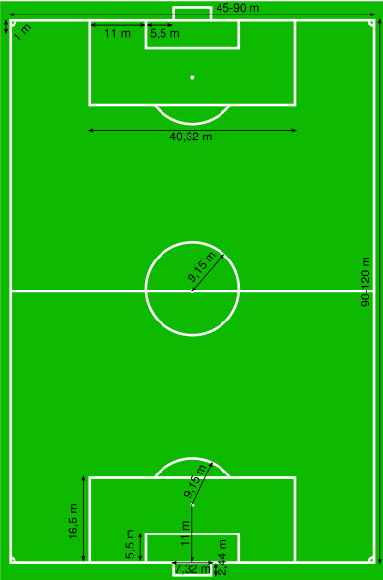
120 metros
PERÍMETRO
CAMPO
RADIO DEL CÍRCULO CENTRAL

AREA PEQUEÑA

